ANALISIS TINGKAT KESEHATAN KOPERASI PADA PRIMER KOPERASI ANGKATAN LAUT (PRIMKOPAL)
LANAL PALEMBANG

LAPORAN AKHIR

Laporan ini disusun untuk memenuhi persyaratan
Menyelesaikan Pendidikan Diploma III
pada Jurusan Akuntansi Politeknik Negeri Sriwijaya

Oleh :

Ika Dewi Oktaviani
061530501099

POLITEKNIK NEGERI SRIWIJAYA
PALEMBANG
2018

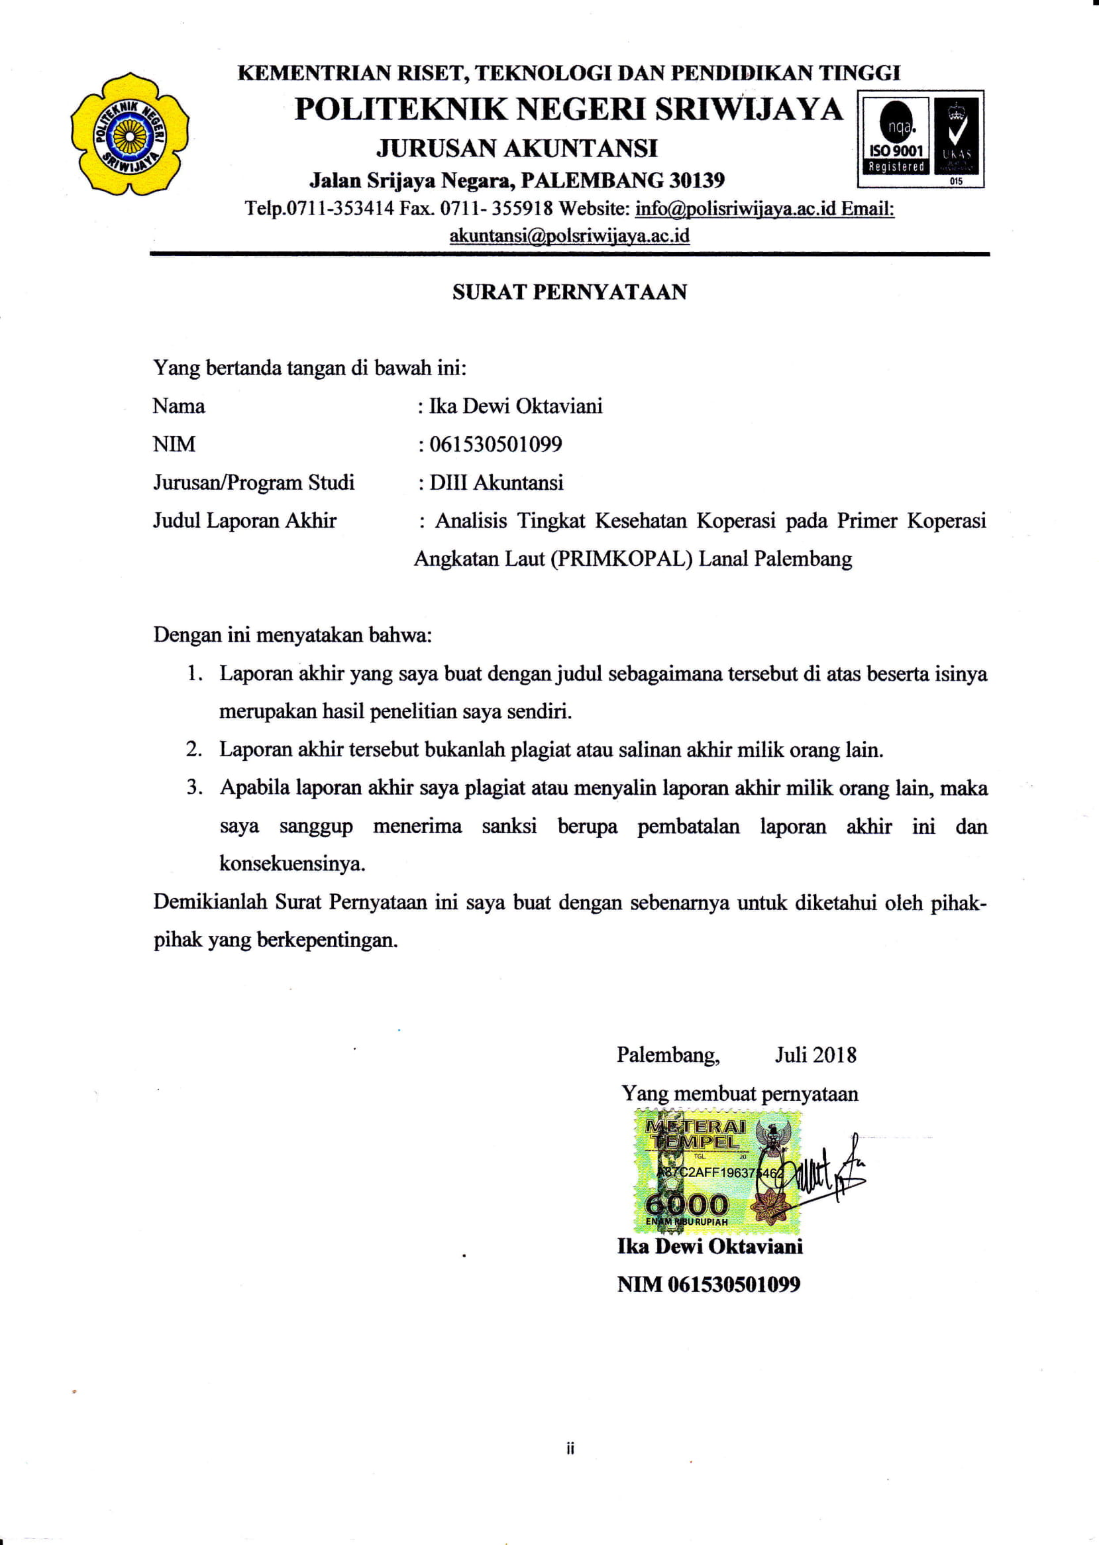

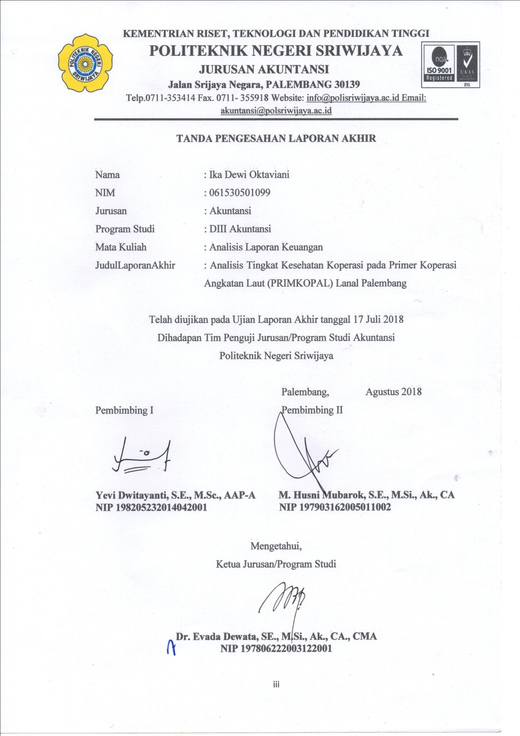

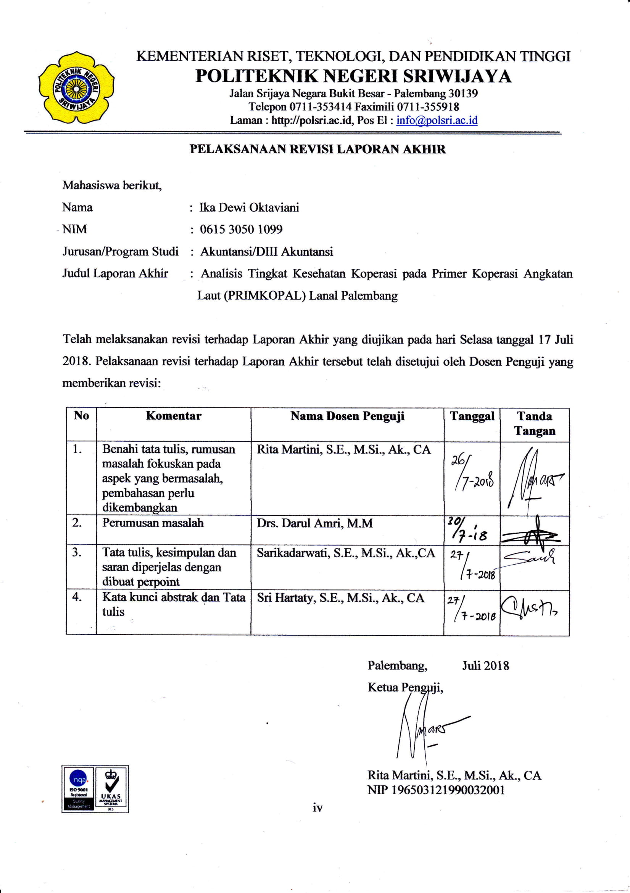

Motto dan Persembahan
Motto:
“Jadilah diri sendiri, jangan bergantung pada orang lain”
(Penulis)

“Tetaplah berbuat baik pada orang yang berbuat jelek padamu. Jika tidak, jangan sampai engkau berbuat jelek pada orang yang berbuat jelek padamu”
(Al-Hasan Al-Bashri)

“Karena kita masih bernafas, semoga tidak lupa untuk bersyukur sebelum mengeluh, memberi sebelum meminta, berdo’a sebelum berjuang”
(Fiersa Besari)

“If you want to be successful in this world, you have to follow your passion, not a paycheck”
(Jen Welter)

Atas Rahmat Allah SWT,
Laporan Akhir ini Kupersembahkan untuk:
- Kedua orang tuaku tercinta, adikku tercinta, serta keluarga besar yang telah memberikan perhatian, do’a, dan semangat
- My Dearest, Muhammad Daffa Septiadi.
- Kedua Pembimbingku
- Sahabat-sahabatku dan teman kelasku 6AG Tahun 2015
- Almamaterku yang kubanggakan “POLITEKNIK NEGERI SRIWIJAYA”

ABSTRAK
ANALISIS TINGKAT KESEHATAN KOPERASI PADA PRIMER KOPERASI ANGKATAN LAUT (PRIMKOPAL) LANAL PALEMBANG
Ika Dewi Oktaviani, 2018 (xiv+77)
Email: ikadewioktaviani@gmail.com

Laporan ini bertujuan untuk mengetahui Tingkat Kesehatan Primer Koperasi Angkatan Laut (PRIMKOPAL) Palembang berdasarkan Peraturan Deputi Bidang Pengawasan Kementrian Koperasi dan Usaha Kecil dan Menegah Republik Indonesia No.06/Per/Dep.6/IV/2016. Teknik pengumpulan data yang digunakan dalam laporan akhir ini adalah wawancara dan dokumentasi. Parameternya terdiri atas penilaian tujuh aspek yaitu aspek permodalan, kualitas aktiva produktif, manajemen, efisiensi, likuiditas, kemandirian dan pertumbuhan, dan jatidiri koperasi. Hasil studi kasus menunjukkan bahwa dalam kurun waktu tiga tahun yaitu: periode tahun 2015, 2016 dan 2017 kesehatan Primer Koperasi Angkatan Laut (PRIMKOPAL) Palembang mendapatkan predikat “CUKUP SEHAT”. Hal ini dibuktikan dengan perolehan setiap rasionya, masih ada beberapa aspek penilaian yang harus diperhatikan. Berdasarkan ketujuh penilaian, aspek permodalan, aspek manajemen, aspek kemandirian dan pertumbuhan, dan aspek jatidiri koperasi merupakan aspek yang cukup baik dibandingkan aspek penilaian yang lainnya. Aspek kualitas aktiva produktif, aspek efisiensi dan aspek likuiditas merupakan aspek yang sebagian rasionya memiliki skor yang rendah.

Kata Kunci : Primkopal Palembang, Tingkat Kesehatan, Koperasi

ABSTRACT

THE ANALYSIS OF HEALTH LEVEL OF PRIMER KOPERASI ANGKATAN LAUT (PRIMKOPAL) LANAL PALEMBANG
Ika Dewi Oktaviani, 2018 (xiv+77)
Email: ikadewioktaviani@gmail.com

This report aims to determine the Cooperative Health Level Primer Koperasi Angkatan Laut (PRIMKOPAL) Palembang based on The Deputy Regulation for the Supervision of the Ministry of Cooperatives and Small and Medium Enterprises of the Republic of Indonesia No.06 / Per / Dep.6 / IV / 2016. Data collection techniques used in this final report are interviews and documentation. The parameters consist of seven aspects: capital, quality productive assets, management, efficiency, liquidity, independence and growth, and the identity of the cooperative. Case study results indicate where in the period of three years, namely: the period 2015, 2016 and 2017 health Primer Koperasi Angkatan Laut (PRIMKOPAL) Palembang awarded with "HEALTHY ENOUGH". This is evidenced by the acquisition of each ratio, there are still some aspects of the assessment that must be considered. Based on the seven assessment, capital, management, independence and growth of cooperatives, and identity of the cooperative is the best aspects compared to other aspects of the assessment. Aspects of quality of productive assets, aspects of efficiency and aspects of liquidity are aspects of which some ration have a low score.
Keywords: Primkopal Palembang, Health Level, Cooperative

KATA PENGANTAR
Puji dan syukur saya panjatkan kepada Allah SWT, atas rahmat dan hidayah-Nya penulis dapat menyelesaikan laporan akhir ini yang berjudul “Analisis Tingkat Kesehatan Koperasi pada Primer Koperasi Angkatan Laut (PRIMKOPAL) Palembang” tepat pada waktunya. Laporan akhir ini merupakan salah satu syarat yang telah ditetapkan dalam menyelesaikan pendidikan Diploma III di Politeknik Negeri Sriwijaya.
Dalam menyelesaikan laporan akhir ini penulis telah berusaha semaksimal mungkin untuk dapat memberikan yang terbaik, akan tetapi penulis menyadari sepenuhnya bahwa masih banyak kekurangan dalam penulisan laporan akhir ini. Hal ini terjadi karena keterbatasan kemampuan dan pengetahuan yang penulis miliki. Namun berkat bimbingan, petunjuk dan nasihat dari berbagai pihak, baik secara langsung maupun tidak langsung sehingga laporan akhir ini dapat terselesaikan. Maka dari itu penulis ingin mengucapkan terimakasih sebesar-besarnya kepada :
- Bapak Dr. Ing. Ahmad Taqwa, M.T. selaku Direktur Politeknik Negeri Sriwijaya Palembang.
- Ibu Dr. Evada Dewata, SE., M.Si., Ak., CA selaku Ketua Jurusan Akuntansi Politeknik Negeri Sriwijaya Palembang.
- Ibu Yuliana Sari, S.E., MBA., Ak., CA selaku Sekretaris Jurusan Akuntansi Politeknik Negeri Sriwijaya Palembang.
- Ibu Yevi Dwitayanti, S.E., M.Sc., AAP-A selaku Dosen Pembimbing I yang telah dengan sabar membantu dan membimbing dalam menyelesaikan laporan akhir ini.
- Bapak M. Husni Mubarok, S.E., M.Si., Ak., CA selaku Dosen Pembimbing II yang telah dengan sabar membantu dan membimbing dalam menyelesaikan laporan akhir ini.
- Bapak dan Ibu Dosen serta para Staf Jurusan Akuntansi Politeknik Negeri Sriwijaya yang selama ini telah memberikan ilmu pengetahuan kepada kami.
- Pimpinan dan pengurus Primer Koperasi Angkatan Laut (PRIMKOPAL) Palembang yang telah memberikan izin dan membantu dalam pengambilan data laporan akhir.
- Keluarga tercinta, Ayah, Mama serta Adik ku yang selalu memberikan dukungan, nasihat, semangat dan doa dalam menyelesaikan laporan akhir ini.
- Muhammad Daffa Septiadi, LUMPIA SQUAD, CECEPY dan teman-teman lainnya di kelas 6 AG yang selalu memberikan dukungan dan menjadi tempat berbagi dikala suka maupun duka, terimakasih atas semangat dan waktunya dalam mengerjakan laporan akhir ini.
- Semua pihak yang telah membantu dan memberikan dorongan selama pengerjaan laporan akhir ini agar dapat selesai tepat pada waktunya.
Akhir kata penulis menyampaikan maaf yang sebesar-besarnya apabila terdapat kekurangan dalam laporan akhir ini, karena kesempurnaan hanya milik Allah SWT, untuk itu segala kritik dan saran akan penulis terima dengan kerendahan hati. Penulis sangat mengharapkan semoga Allah SWT dapat melimpahkan rahmat-Nya kepada mereka dan membalas segala kebaikan dan pengorbanan yang diberikan kepada penulis dan semoga laporan akhir ini dapat bermanfaat bagi para pembaca, khususnya mahasiswa/i jurusan Akuntansi Politeknik Negeri Sriwijaya.

Palembang, Juli 2018

Penulis

DAFTAR ISI

Halaman
HALAMAN JUDUL i
HALAMAN PERNYATAAN BEBAS PLAGIAT ii
HALAMAN PENGESAHAN iii
HALAMAN PERNYATAAN REVISI PERBAIKAN iv
HALAMAN MOTTO DAN PERSEMBAHAN v
ABSTRAK vi
ABSTRACT vii
KATA PENGANTAR viii
DAFTAR ISI x
DAFTAR TABEL xii
DAFTAR LAMPIRAN xiv

BAB I PENDAHULUAN
  - Latar Belakang Masalah 1
  - Perumusan Masalah 4
  - Ruang Lingkup Pembahasan 5
  - Tujuan dan Manfaat Penulisan 6
    - Tujuan Penulisan 6
    - Manfaat Penulisan 6
  - Metode Pengumpulan dan Sumber Data 6
    - Metode Pengumpulan Data 6
    - Sumber Data 7
  - Sistematika Penulisan 8

BAB II TINJAUAN PUSTAKA
  - Koperasi 10
    - Pengertian Koperasi 10
    - Landasan Asas Koperasi 10
    - Tujuan Koperasi 11
    - Jenis-jenis Koperasi 11
    - Prinsip-prinsip Koperasi 11
  - Laporan Keuangan 12
    - Pengertian Laporan Keuangan 12
    - Tujuan Laporan Keuangan 12
    - Jenis-jenis Laporan Keuangan 13
    - Sifat Laporan Keuangan 14
  - Analisis Laporan Keuangan 15
    - Pengertian Analisis Laporan Keuangan 15
    - Tujuan Analisis Laporan Keuangan 15
    - Metode Analisis Laporan Keuangan 16
  - Analisis Rasio Keuangan 16
  - Kesehatan Koperasi Jasa Keuangan 17
    - Pengertian Kesehatan Koperasi Jasa Keuangan 17
    - Tujuan Kesehatan Koperasi Jasa Keuangan 17
  - Peraturan Deputi Bidang Pengawasan Kementerian Koperasi
dan Usaha Kecil Menengah Republik Indonesia
No.06/Per/Dep.6/IV/2016 18
    - Pengertian Rasio Keuangan menurut Peraturan Deputi Bidang Pengawasan Kementerian Koperasi dan Usaha Kecil Menengah Republik Indonesia No.06/Per/Dep.6/IV/2016 22
    - Penetapan Kesehatan Koperasi menurut Peraturan
Deputi Bidang Pengawasan Kementerian Koperasi dan Usaha Kecil Menengah Republik Indonesia No.06/Per/Dep.6/IV/2016 32

BAB III GAMBARAN UMUM PERUSAHAAN
  - Sejarah Singkat Primer Koperasi Angkatan Laut 35
  - Aktivitas Usaha Koperasi 36
  - Struktur Organisasi dan Uraian Pembagian Tugas 36
    - Struktur Organisasi 36
    - Pembagian Tugas 38
  - Laporan Keuangan Koperasi 40

BAB IV PEMBAHASAN
  - Analisis Rasio Keuangan menurut Peraturan Deputi Bidang Pengawasan Kementerian Koperasi dan Usaha Kecil
Menengah Republik Indonesia No.06/Per/Dep.6/IV/2016 48
  - Analisis Tingkat Kesehatan Koperasi menurut Peraturan
Deputi Bidang Pengawasan Kementerian Koperasi dan Usaha Kecil Menengah Republik Indonesia
No.06/Per/Dep.6/IV/2016 56

BAB V SIMPULAN DAN SARAN
  - Simpulan 76
  - Saran 76

DAFTAR PUSTAKA

DAFTAR TABEL
Tabel Halaman
  - Perkembangan Data Keuangan Primer Koperasi Angkatan Laut
(PRIMKOPAL) Lanal Palembang Tahun 2015-2017 3
2.1 Penilaian Kesehatan Koperasi Simpan Pinjam dan Unit Simpan Pinjam.20
2.2 Standar Perhitungan Rasio Modal Sendiri terhadap Total Aset 23
2.3 Standar Perhitungan Rasio Modal Sendiri terhadap Pinjaman Diberikan
yang Berisiko 23
2.4 Standar Perhitungan Rasio Kecukupan Modal Sendiri 24
2.5 Standar Perhitungan Rasio Volume Pinjaman pada Anggota terhadap
Total Pinjaman Diberikan 24
2.6 Standar Perhitungan RPM 25
2.7 Standar Perhitungan Rasio Cadangan Risiko terhadap Risiko
Pinjaman Bermasalah 25
2.8 Standar Perhitungan Rasio Pinjaman Berisiko 26
2.9 Standar Perhitungan Rasio Manajemen Umum 26
2.10 Standar Perhitungan Rasio Manajemen Kelembagaan 26
2.11 Standar Perhitungan Rasio Manajemen Permodalan 27
2.12 Standar Perhitungan Rasio Manajemen Aktiva 27
2.13 Standar Perhitungan Rasio Manajemen Likuiditas 27
2.14 Standar Perhitungan Rasio Beban Operasi Anggota terhadap
Partisipasi Bruto 28
2.15 Standar Perhitungan Rasio Beban Usaha terhadap SHU Kotor 28
2.16 Standar Perhitungan Rasio Efisiensi Pelayanan 29
2.17 Standar Perhitungan Rasio Kas terhadap Kewajiban Lancar 29
2.18 Standar Perhitungan Rasio Pinjaman yang diberikan terhadap Dana
yang diterima 30
2.19 Standar Perhitungan Rasio Rentabilitas Aset 30
2.20 Standar Perhitungan Rasio Rentabilitas Modal Sendiri 31
2.21 Standar Perhitungan Rasio Kemandirian Operasional 31
2.22 Standar Perhitungan Rasio Partisipasi Bruto 32
2.23 Standar Perhitungan Rasio Promosi Ekonomi Anggota 32
2.24 Penetapan Predikat Tingkat Kesehatan KSP dan USP 33
3.1 Perhitungan Hasil Usaha Primer Koperasi Angkatan Laut Palembang
Tahun 2015 41
3.2 Perhitungan Hasil Usaha Primer Koperasi Angkatan Laut Palembang
Tahun 2016 42
3.3 Perhitungan Hasil Usaha Primer Koperasi Angkatan Laut Palembang
Tahun 2017 43
3.4 Neraca Primer Koperasi Angkatan Laut Palembang Tahun 2015 44
3.5 Neraca Primer Koperasi Angkatan Laut Palembang Tahun 2016 45
3.6 Neraca Primer Koperasi Angkatan Laut Palembang Tahun 2017 46
4.1 Hasil Rasio Modal Sendiri terhadap Total Aset 56
4.2 Hasil Rasio Modal Sendiri terhadap Pinjaman Diberikan yang Berisiko 57
4.3 Hasil Rasio Kecukupan Modal Sendiri 57
4.4 Hasil Volume Pinjaman pada Anggota terhadap Total Pinjaman
Diberikan 58
4.5 Hasil RPM 59
4.6 Hasil Rasio Cadangan Risiko terhadap Risiko Pinjaman Bermasalah 59
4.7 Hasil Rasio Pinjaman Berisiko 60
4.8 Hasil Rasio Manajemen Umum 61
4.9 Hasil Rasio Manajemen Kelembagaan 61
4.10 Hasil Rasio Manajemen Permodalan 62
4.11 Hasil Rasio Manajemen Aktiva 62
4.12 Hasil Rasio Manajemen Likuiditas 62
4.13 Hasil Rasio Beban Operasi Anggota terhadap Partisipasi Bruto 63
4.14 Hasil Rasio Beban Usaha terhadap SHU Kotor 64
4.15 Hasil Rasio Efisiensi Pelayanan 64
4.16 Hasil Rasio Kas terhadap Kewajiban Lancar 65
4.17 Hasil Rasio Pinjaman yang diberikan terhadap Dana yang diterima 66
4.18 Hasil Rasio Rentabilitas Aset 66
4.19 Hasil Rasio Rentabilitas Modal Sendiri 67
4.20 Hasil Rasio Kemandirian Operasional 68
4.21 Hasil Rasio Partisipasi Bruto 68
4.22 Hasil Rasio Promosi Ekonomi Anggota 69
4.23 Hasil Penilaian Kesehatan Primer Koperasi Angkatan Laut
Palembang Tahun 2015 71
4.24 Hasil Penilaian Kesehatan Primer Koperasi Angkatan Laut
Palembang Tahun 2016 72
4.25 Hasil Penilaian Kesehatan Primer Koperasi Angkatan Laut
Palembang Tahun 2017 73

DAFTAR LAMPIRAN
Lampiran 1: Surat Pengantar Izin Pengambilan Data
Lampiran 2: Surat Keterangan dari Politeknik Negeri Sriwijaya Mengenai Izin Pengambilan Data
Lampiran 3: Surat Balasan dari Primer Koperasi Angkatan Laut Palembang
Lampiran 4: Surat Kesepakatan Bimbingan Laporan Akhir Pembimbing I
Lampiran 5: Surat Kesepakatan Bimbingan Laporan Akhir Pembimbing II
Lampiran 6: Kartu Konsultasi Bimbingan Laporan Akhir Pembimbing I
Lampiran 7: Kartu Konsultasi Bimbingan Laporan Akhir Pembimbing II
Lampiran 8: Kartu Kunjungan Mahasiswa
Lampiran 9: Kuesioner

